ПОРТАТИВНАЯ
Си-Би РАДИОСТАНЦИЯ
MAYCOM AH-27
Техническое описание

ПЕРЕД НАЧАЛОМ ЭКСПЛУАТАЦИИ РАДИОСТАНЦИИ MAYCOM AH-27, ОЗНАКОМЬТЕСЬ С ДАННЫМ ТЕХНИЧЕСКИМ ОПИСАНИЕМ.

ВВЕДЕНИЕ

Модель AH-27 - это современный, малогабаритный, носимый приемопередатчик диапазона Си-Би (27 МГц). В разработке этого устройства использовалась система автоматического проектирования, а также технология поверхностного монтажа.
Приемопередатчик имеет прочный корпус и многофункциональная передняя панель. Для экономии источников питания используется соответствующий автоматический режим экономии.
Модель AH-27 в может комплектоваться NiСd батареей (12.0В пост., 600 мА), модель NP-126. Эта батарея дает большую выходную мощность передатчика..
Также может использоваться более компактный батарейный отсек для размещения 6 NiСd или щелочных элементов типоразмера АА. Более подробная информация представлена в разделе технических параметров.

Приемопередатчик имеет следующие стандартные характеристики.

- Система синтеза частот с ФАПЧ и микропроцессорным управлением
- Большой многофункциональный жидкокристаллический (ЖКИ) дисплей
- Подсветка ЖКИ-дисплея
- 15-уровневая система индикации мощности принимаемого сигнала
- Автоматическая система экономии энергии батарей
- Переключатель уровня мощности передатчика High-Low
- Переключатель режима AM/FM
- Функция сканирования по всем каналам
- Функция сканирования только по выделенным каналам
- Селектор каналов экстренной связи 9/19
- Функция “ключа” - защиты от несанкционированного доступа
- Кнопка включения звуковой индикации (beep ON/OFF)
- Функция двухканального режима работы
- Возможность запоминания 5 каналов
- Повторный вызов последнего канала
- Индикатор разряда батареи
- Батарейный отсек с фиксатором
- Высокопрочный корпус
- Удобный ремень для переноски и поясной зажим

1. ТЕХНИЧЕСКИЕ ХАРАКТЕРИСТИКИ

Количество каналов | FM:40, AM:40
Диапазон частот | от 26.965 до 27.405 МГц
Частотообразование | с помощью синтезатора с ФАПЧ
Стабильность частоты | +/- 0.001%
Диапазон рабочих температур | от -20 С до +60 С
Напряжение питания | постоянное от 7.2 В до 15.6 В
Модуляция | F3E/A3E
Импеданс | 50 Ом
Габариты | 55х130х36 мм
Вес | 0.2 кг (без батарей)
Батарейный отсек | Щелочные элементы АА х 6 или NiСd х 6
ПРИЕМНИК
Тип схемы | Супергетеродин с двойным преобразованием
Промежуточные частоты | I ПЧ: 10.695 МГц II ПЧ: 455 кГц
Чувствительность c фильтром W/CCIT | 0.5 мкВ при 20 дБ SND
Избирательность | 60 дБ мин.
Подавление побочных каналов и зеркального канала | 60 дБ мин.
Интермодуляционные искажения | 54 дБ мин.
Отношение С/Ш | 45 дБ
Ток потребления (в режиме ожидания) | 30 мА без режима экономии батарей
Выходная мощность при 10% КНИ | 0.5 Вт мин.
ПЕРЕДАТЧИК
Выходная мощность 12.0 В | HI:4.0 Вт LO: 1.0 Вт
9.0 В | HI:2.0 Вт LO: 0.5 Вт
Модуляция | ЧМ, 2 кГц макс. АМ, от 80 до 95%
Подавление побочных излучений | Все гармонические и побочные составляющие подавлены в соответствии требованиями CEPT
Отношение С/Ш | 40 дБ
Потребляемый ток | не более 1100 мА

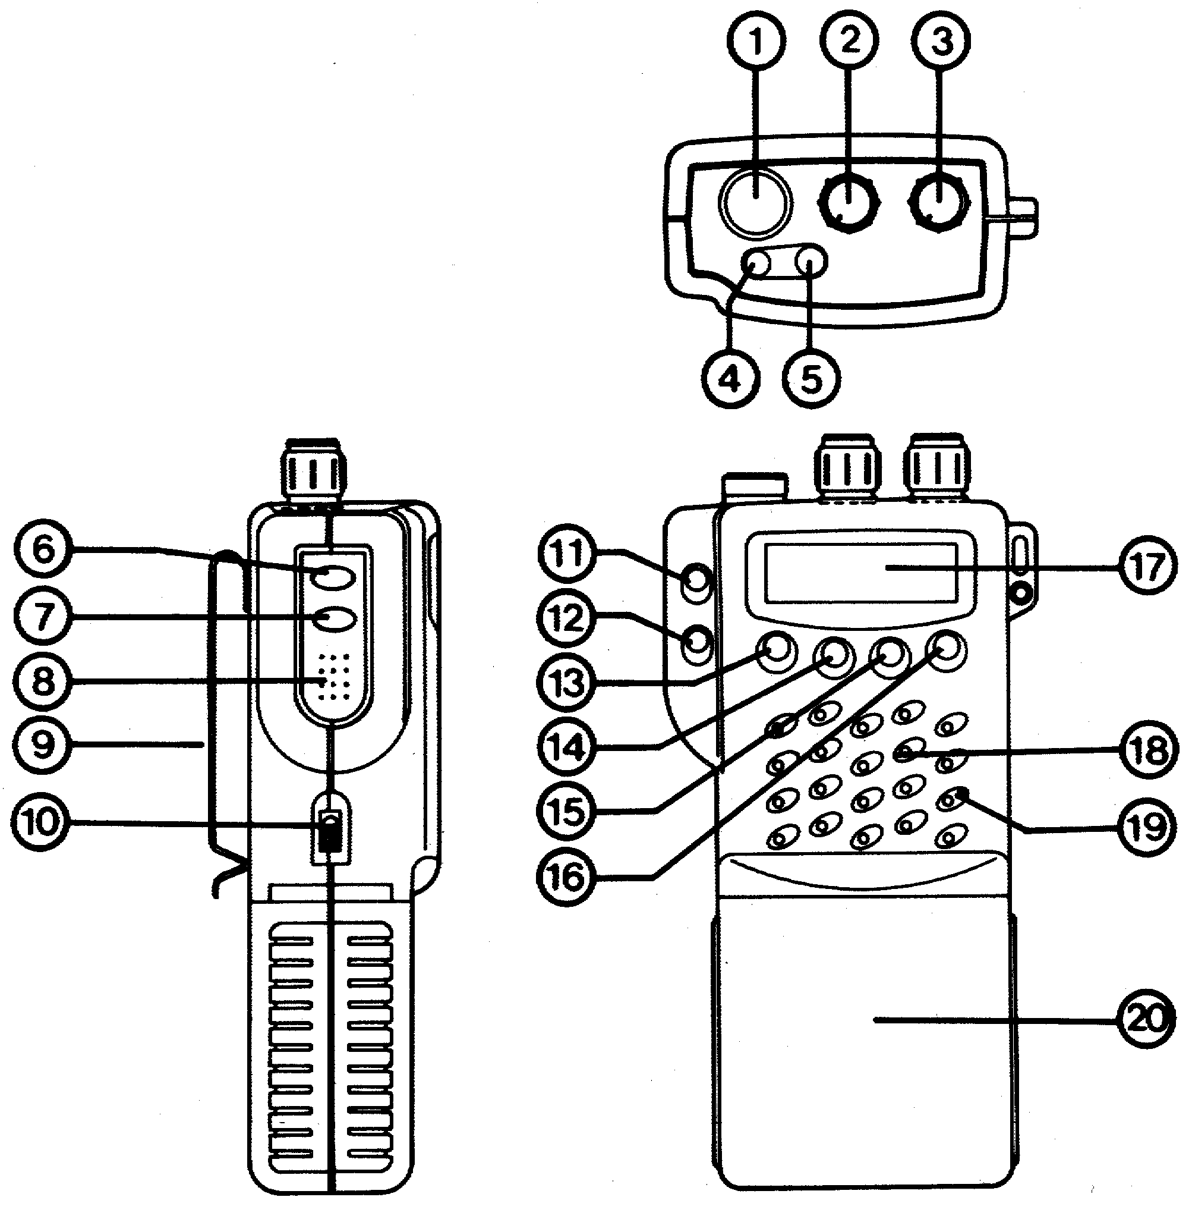

Рис. 1. Радиостанция Maycom AH-27 . Внешний вид.

- Антенный разъем
- Регулятор “шумоподавитель”
- Регулятор громкости и выключатель питания (On/off)
- Гнездо для внешнего микрофона
- Гнездо для внешнего громкоговорителя
- Кнопка “Каналы вверх”
- Кнопка “Каналы вниз”
- Кнопка PTT (тангента)
- Зажим для ремня
- Защелка батарейного отсека
- Функциональная кнопка
- Лампа подсветки
- Кнопка переключения уровней мощности передатчика (Высокая/низкая) и ключ
- Кнопка выбора режима AM/FM или повторного вызова последнего номера при опции только AM или FM, кнопка включения звуковой сигнализации (beep)
- Кнопка включения режима сканирования и двухканального режима
- Селектор выбора аварийного канала 9/19
- ЖКИ-дисплей
- Громкоговоритель
- Встроенный микрофон
- Батарейный отсек

2. ОРГАНЫ УПРАВЛЕНИЯ
(Органы управления радиостанцией указаны цифрами на рис. 1.)

1. Индикация номера канала связи
Контрастный ЖКИ-дисплей индицирует номер канала, по которому происходит работа. Дисплей позволяет работать и при прямом солнечном освещении.

2. Функция экономии батарей
В Вашем AH-27 имеется схема автосохранения батарей. Эта функция продлевает срок работоспособности батарей. При первом включении радиостанции слева от номера канала на дисплее появляется слово "PS". Если Вы включили канал с режимом шумоподавления или в течение 5 секунд отсутствует передача по каналу, слово "PS" начинает мерцать. Это означает, что работает система экономии батарей.
При этом приемник периодически включается и выключается с помощью автоматики, что уменьшает разряд батареи.

3. Канал аварийной (экстренной) связи 9/19
В Вашем AH-27 имеется кнопка CH9 для быстрого подключения к Аварийному каналу 9 или резервному каналу 19. Для связи по каналу 9 просто отожмите кнопку CH9.
При необходимости подключения в канал 19, нажмите кнопку CH9 с удержанием
более 1 сек.
Для отключения аварийного канала нажмите еще раз на кнопку CH9.

Примечание: при работе устройства в аварийном режиме кнопка перебора каналов Up-Down не функционирует.

4. Функция сканирования
Ваш AH-27 имеет функцию сканирования и может сканировать по всем 40 каналам.
На любом ЗАНЯТОМ (BUSY) канале сканирование прекращается. Радиостанция остается настроенной на данный канал в течение 5 сек., затем процесс сканирования возобновляется.

Для включения этой функции включите питание радиостанции, установите необходимый уровень громкости и порог шумоподавителя. Нажмите кнопку SCAN для включения функции сканирования. На ЖКИ-дисплее появится слово SCAN и устройство начинает процесс сканирования.

Если Вы хотите прекратить сканирование, нажмите снова кнопку SCAN или тангенту PTT и кнопку CH9.
Если в процессе сканирования устройство остановилось на канале, по которому Вы хотите связаться с корреспондентом, просто нажмите тангенту.
При этом сканирование прекратится и начнется передача по данному каналу.

5. Выбор канала связи
В Вашем AH-27 имеется синтезатор частоты с системой ФАПЧ, управляемый микропроцессором. Для настройки на канал с большим номером, чем существующий, нажмите на кнопку Up. Если удерживать кнопку СР Up в нажатом состоянии более 0.5 сек, синтезатор будет перестраиваться на следующий канал в порядке возрастания номеров до тех пор, пока нажата кнопка CH Up.

Для перестройки на канал с меньшим порядковым номером, чем индицируемый на дисплее, нажмите на кнопку CH Down. При удержании кнопки CH Down перестройка производится последовательно в порядке убывания номеров каналов.

Примечание: При работе в режиме аварийной связи по каналам 9/19 данные кнопки не функционируют.

6.Регулятор “Шумоподавитель”
Этот регулятор используется для регулировки уровня порога слышимости шума при отсутствии принимаемого сигнала. Для достижения максимальной чувствительности приемника этот регулятор нужно установить в положение, при котором собственные или эфирные шумы только начинают подавляться. Вращайте регулятор по часовой стрелке до момента пропадания шумов в динамике. Принимаемый сигнал должен быть чуть выше уровня порога шумоподавителя. Дальнейшее вращение регулятора по часовой стрелке увеличивает порог шумоподавителя и увеличивает уровень сигнала, который может быть слышен. При крайнем правом положении ручки возможен прием только очень мощных сигналов.

Примечание: данный регулятор работает только в режиме "приема".
В режиме передачи положение регулятора не имеет значения.

7. Регулятор громкости/выключатель питания
Данный регулятор включает и выключает Ваш AH-27 и устанавливает необходимый уровень громкости.

8. Измеритель уровня сигнала ВЧ/мощности передатчика
В Вашем AH-27 используется 15-сегментный индикатор уровня принимаемого сигнала и выходной мощности передатчика, расположенный на панели ЖКИ-дисплея. В режиме приема при наличии сигнала на данном канале индикатор показывает уровень принимаемого сигнала.
Очень слабый сигнал индицируется одним или двумя сегментами, а при наличии сильного сигнала задействовано от 12 до 15 сегментов.

В режиме передачи на дисплее появляется слово "TХ". При работе в режиме пониженной мощности (LOW) светится от 1 до 3 сегментов. При работе в режиме высокой мощности (HIGH) светится от 10 до 15 сегментов.

9. Высокая-низкая мощность
В Вашем AH-27 имеется два режима выходной мощности передатчика
- "HIGH" для связи на дальние расстояния и "LOW" для связи на небольшие расстояния.
Кнопка переключения high-low находится на левой боковой стороне устройства. При выборе режима пониженной мощности слева от номера канала на ЖКИ-дисплее появится надпись "LOW".
Для переключения с высокого уровня мощности передатчика на низкий нужно нажать кнопку "LOW". Повторное нажатие возвращает режим максимальной выходной мощности.
10. Включение и выключение подсветки
При необходимости подсветки ЖКИ-дисплея нажмите кнопку подсветки с левой стороны устройства.
При однократном нажатии кнопки подсветка будет включена на время до 8 сек, затем автоматически выключится.
Если нужно включить подсветку на более короткое время, необходимо вторично нажать на кнопку подсветки.

11. Переключение AM/FM
Выбор типа модуляции производится нажатием на кнопку A/F.
В зависимости от выбора на дисплее индицируется надпись "AM" или "FM".

12. Функция повторного вызова последнего набранного канала
Ваш AH-27 имеет функцию повторного вызова последнего набранного канала. Нажмите кнопку LCR для повторной передачи по каналу который использовался для связи последним.

Примечание: Эта функция реализуется в опции работающей при одном виде модуляции - только AM или только FM. Положение кнопки LCR такое же, как и кнопки A/F в опции AM или FM.

13. Функция запоминания
Ваш AH-27 имеет возможность запоминания 5 каналов. Для запоминания любого номера канала с помощью функции памяти выберите необходимый канал кнопкой CH Up или СН Down.
Затем нажмите функциональную кнопку и кнопку адресной памяти (М1 - М5), в которую нужно записать номер канала. Буква "M" и номер запоминаемого канала воспроизводятся на ЖКИ-дисплее при включении режима запоминания.

Для вызова канала из памяти нажмите один раз функциональную кнопку и затем нажмите на кнопку нужной ячейки памяти (М1..М5). После этого на дисплее появится номер запомненного канала и номер адресной ячейки.

14. Микрофон
В Вашем AH-27 используется электретный конденсаторный микрофон. Он имеет высокую чувствительность. Держите AH-27 на расстоянии 5-10 см. от рта и говорите нормальным голосом.

15. Защелка батарейного отсека
Защелка расположена на левой боковой стороне устройства. Она освобождает батарейный отсек.

16. Разъем для подключения внешней антенны (EXT ANT)
Этот разъем позволяет подключить внешнюю антенну к Вашему AH-27.

17. Гнезда внешнего микрофона/громкоговорителя
Эти гнезда позволяют подключить к радиостанции комплектуемые в опции микронаушники и внешний микрофон или громкоговоритель/микрофон.

18. Переключатель PTT (тангента)
Этот переключатель включает режим передачи. Для передачи следует нажать на тангенту. На ЖКИ-дисплее появляются буквы "TX".

19. Установка батарей
Батарейный отсек Вашего AH-27 предназначен для размещения 6 щелочных элементов типоразмера "AA" или 6 кадмий-никелевых аккумуляторов типоразмера "AA".
При необходимости увеличения времени непрерывной работы от одного комплекта батарей, рекомендуется выбирать опцию с питанием от NiСd батареи NP-126.

Возьмите батарейный отсек в руку, как показано на рис 2. на стр. 11, и откройте его защелку в середине верхней части. Затем установите батареи. Установите 6 NiСd аккумуляторов типоразмера "AA" или 6 щелочных элементов того же типоразмера. Проверьте соответствие полярности батарей маркировке внутри батарейного отсека. После установки батарей закройте отсек по аналогичной методике, в обратном порядке.

Примечание: Неправильная установка батарей может привести к выходу из строя батарейного отсека и устройства в целом.

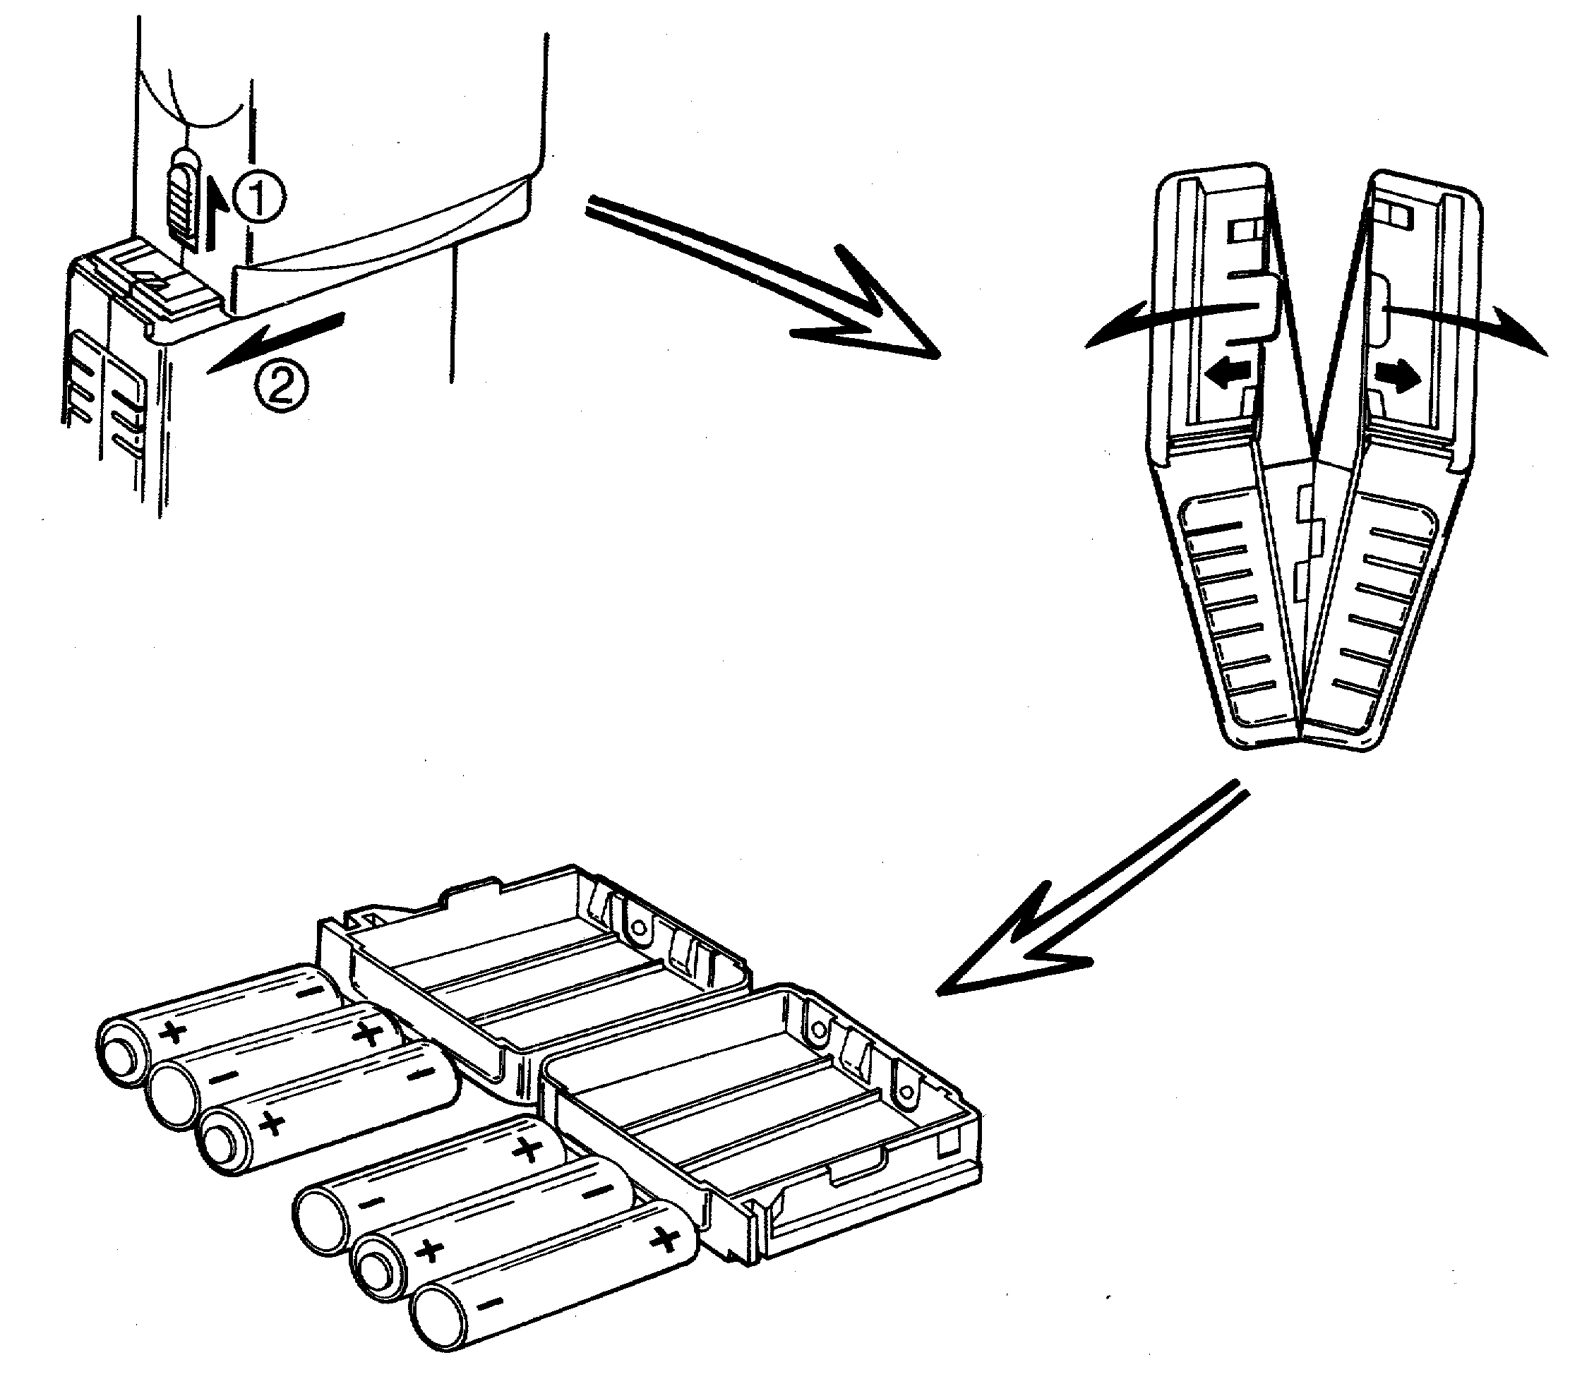

Рис 2. Батареи и батарейный отсек.

20. Внешний источник питания и зарядное устройство
Ваш AH-27 может работать от внешнего источника питания с напряжением
от 7.2 В до 15.6 В при использовании в опции внешнего вставного адаптера DA-27.
Кроме того, при подключении к адаптеру батарейного отсека с NiСd аккумуляторами, можно заряжать аккумуляторы, причем заряд индицируется свечением зеленого светодиода на DA-27.
При полном заряде аккумуляторов светодиод на DA-27 гаснет.

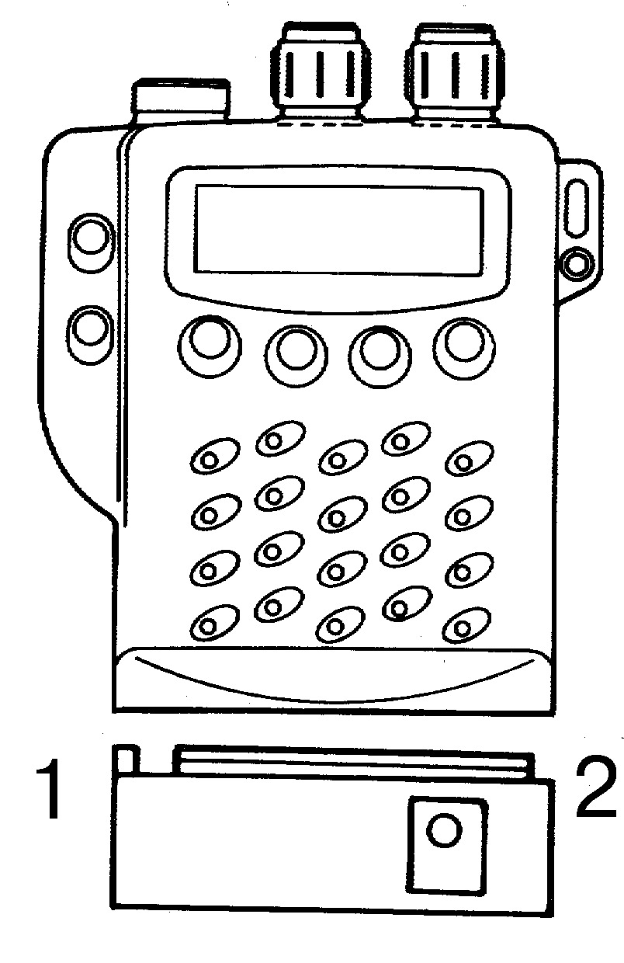
Рис 3.

Внешний источник питания
1. Опция: DA-27, внешний вставной адаптер
2. Вход для подключения источника постоянного напряжения
Подключаемые опции; CP-01 - Опция подключения прикуривателя; DW-12, опция для подключения настенного зарядного устройства.
Примечание: Светодиод на DA-27 не светится

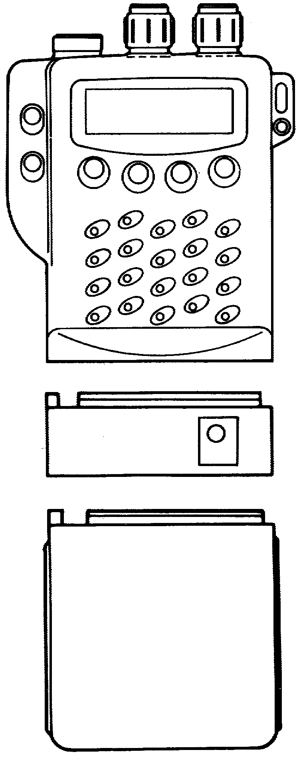
Рис 4.
Внешний источник питания и зарядки
1. Опция: DA-27, внешний вставной адаптер/зарядное устройство.
2. Вход внешнего источника постоянного напряжения.
Подключаемые опции: CP-01 - разъем прикуривателя или аналогичный; DW-12- настенное зарядное устройство , подключается на вход постоянного напряжения.
3. Батарейный отсек с 6 аккумуляторами.

Примечание: Светодиод на DA-27 автоматически гаснет после полного заряда аккумуляторов.

Внимание!
Перед включением радиостанции в режиме передачи убедитесь, что антенна надежно соединена с антенным разъемом. Длительная работа при отключенной или плохо подключенной антенне может привести к неисправности передатчика.

3. МНОГОФУНКЦИОНАЛЬНЫЙ ЖКИ-ДИСПЛЕЙ

В конструкции радиостанции используется типовой многофункциональный дисплей на жидких кристаллах (ЖКИ) с дополнительной подсветкой.
Внимание ! Из-за конструктивных особенностей ЖКИ-дисплей не должен подвергаться воздействию экстремальных температур или повышенной влажности. Если устройство эксплуатируется при температурах ниже -20 С или выше +60 С, ЖКИ-дисплей может терять индикаторные свойства, а в некоторых случаях, возможно полное разрушение дисплея. Не подвергайте ЖКИ-дисплей экстремальным воздействиям, например в закрытом автомобиле при прямых солнечных лучах или при постоянном и длительном воздействии минусовых температур.
Все ЖКИ-дисплеи имеют предпочтительный угол обзора, при котором изображение имеет максимальную контрастность. Контрастность индикации, в свою очередь, зависит от конструкции дисплея, температуры окружающей среды и степени разряда батареи. Если радиостанция находится в руке, оптимальный угол обзора дисплея достигается в случае, если плоскость дисплейной панели находится под углом 45 градусов к глазам пользователя.
На информационной панели ЖКИ-дисплея отображаются основные функциональные параметры режимов работы Си-Би радиостанции. Назначения мнемонических знаков, индицируемых на панели дисплея, приведены на рис. 2.

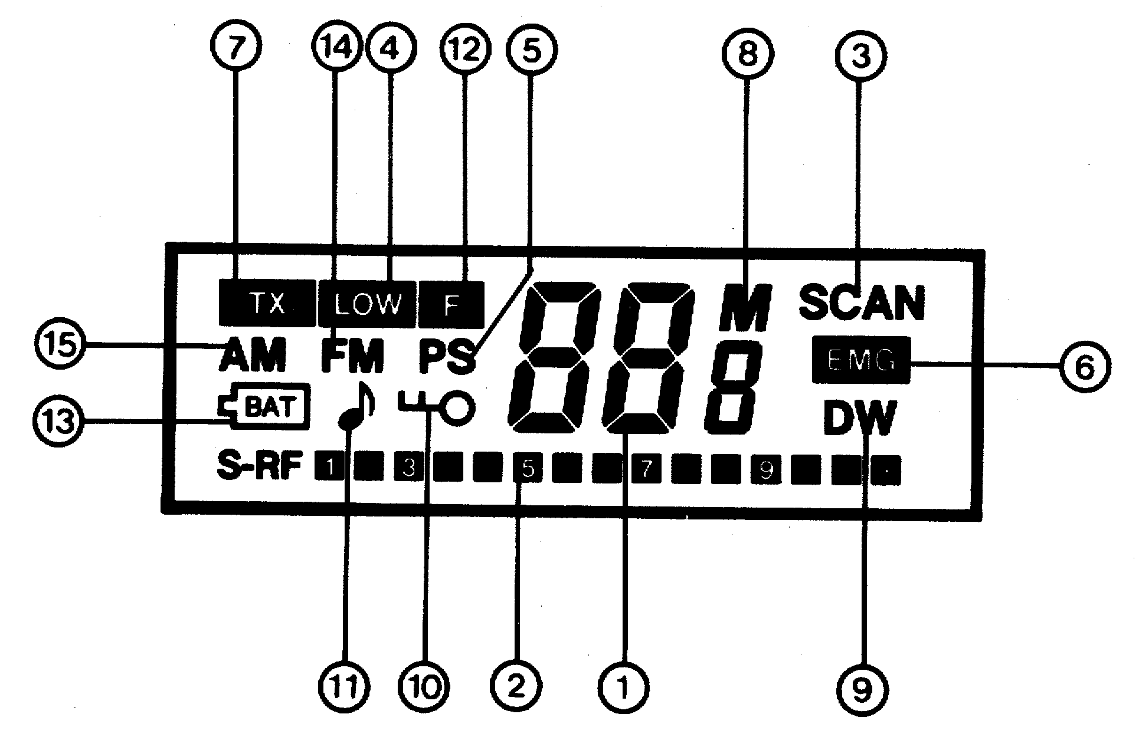

Рис. 5. Изображения мнемонических знаков ЖКИ-дисплея.

Информация на панели дисплея

Панель дисплея на Вашем AH-27 представляет центр визуальной информации и необходима для управления приемопередатчиком.
На панели имеется:
1. Номер рабочего канала (см. Рис 5)
2. Индицируется:
а. Уровень принимаемого сигнала
б. Относительный уровень сигнала передатчика
3. Индицируется режим сканирования
4. Индицируется режим низкой мощности передатчика
5. При мерцании индицируется включение режима экономии батареи
6. Индицируется выбор аварийного канала 9 или 19
7. Индицируется режим передачи
8. Индицируется включенный режим запоминания
9. Индицируется режим двухканальной связи
10. Индицируется режим включения защиты от посторонних (ключ)
11. Индицируется включение/выключение звуковой сигнализации
12. Индицируется дополнительную функцию
13. Индицируется разряд батареи
14. Индицируется режим передачи с частотной модуляцией "FM"
15. Индицируется режим передачи с амплитудной модуляцией "AM"

4. НАЧАЛО РАБОТЫ.

1. Подключите антенну к антенному соединителю "EXT ANT", расположенному в верхней части корпуса устройства.
2. Зафиксируйте батарейный отсек в соответствии с указаниями в предыдущем разделе.
Вы готовы к СиБи связи.

Первое включение
1. Включите устройство, вращая ручку регулировки громкости. Установите желаемый уровень громкости для нормальной слышимости.
2. Отрегулируйте порог шумоподавителя.
3. Выберите необходимый канал связи с помощью кнопок CH UP или CH DOWN.
Примечание: Если каналы не перестраиваются, значит включен режим аварийной связи. Для выключения этого режима нажмите на кнопку "EMERGENCY".
4. Установите переключатель уровня мощности передатчика в положение HIGH.

При передаче
Нажмите с удержанием переключатель PTT (тангенту) на левой боковой стороне устройства.
Держа AH-27 на расстоянии 5-10 см. от рта говорите нормальным голосом.

При приеме
Просто отпустите тантенту.

5. ДОПОЛНИТЕЛЬНЫЕ ПРИНАДЛЕЖНОСТИ

- NP-126 BC-09; Батарейный отсек на 6 элементов
- NiСd батарея повышенной емкости (12 В 600 мА)
- DA-27; Внешний источник питания/вставное зарядное устройство
- NINA-27; Одноканальный приемник
- ESM-01; Внешний громкоговоритель с микрофоном
- DW-12; Настенное зарядное устройство
- CP-01; Переходник для прикуривателя
- Чехол для переноски
- SA-27; Короткая антенна (длина 240 мм)
- RA-27; Пружинная антенна в резиновом чехле (длина 253 мм)
- HF-27S; Короткая гибкая антенна (длина 640 мм)
- HF-27L; Длинная гибкая антенна (длина 740 мм)

